La Tribune – Le Progrès 08-08-2018 Edition du Puy-en-Velay

Les Estables : Les oiseaux du Mézenc prennent vie le temps d’une exposition 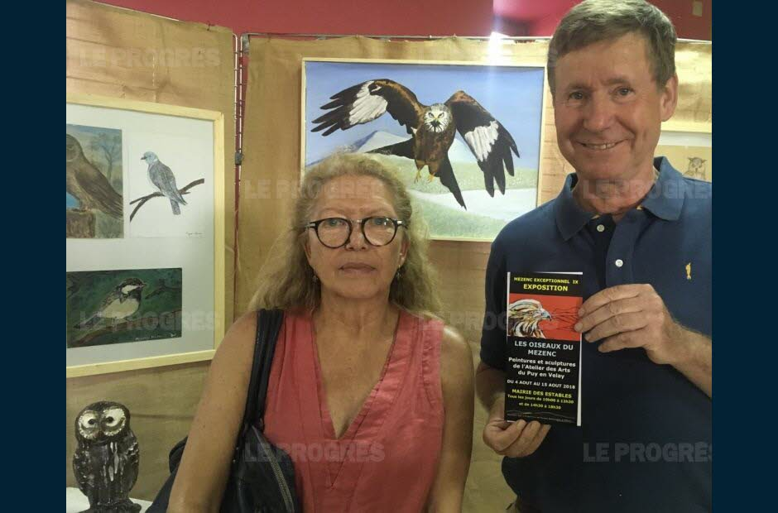

L’association APPEM expose à la mairie des Estables pour la neuvième année consécutive. Photo Sabrine ZAHRAN
Pour la neuvième année consécutive, l’association APPEM (Association pour la préservation des paysages exceptionnels du Mézenc) a organisé une exposition à la mairie des Estables. Cette année, la thématique choisie a pour but de faire découvrir les oiseaux du plateau du Mézenc. « Les volatiles, c’est un thème qui faisait peur. C’est petit, différent. Mais on a réussi à faire cette exposition, raconte Cécile Giraud, professeur de peinture et de dessin à l’Atelier des Arts du Puy-en-Velay. « Certains rêvent de Patagonie ou de Mongolie. Nous, on rêve du Mézenc », a-t-elle conclu. En déambulant dans la salle des expositions, une vingtaine de cadres avec les œuvres mélangées des artistes sont exposés. Cinq sculptures ont également été réalisées.
Pratique Mairie des Estables, tous les jours de 10 heures à 12 h 30 et de 14 h 30 à 18 h 30, jusqu’au 15 août.

